Verkeersbesluit - Gereserveerde gehandicaptenparkeerplaats - Raadhuislaan
Burgemeester en wethouders van Eemnes,

Gelet op:

- artikel 18, lid 1 onder d van de Wegenverkeerswet 1994 (hierna: WVW 1994) dat verkeersbesluiten worden genomen door burgemeester en wethouders voor zover zij betreffen het verkeer op wegen, welke niet in beheer zijn bij het Rijk, de provincie of een waterschap;
- artikel 15, lid 1 van WVW 1994, dat de plaatsing van de bij algemene maatregel van bestuur aangewezen verkeerstekens en onderborden, voor zover daarvoor een gebod of een verbod ontstaat, geschiedt krachtens een verkeersbesluit;
- artikel 12 van het Besluit Administratieve Bepalingen inzake het Wegverkeer (hierna: BABW) dat de plaatsing en verwijdering van de verkeersteken(s) E6 van bijlage 1 van het Reglement Verkeersregels en Verkeerstekens 1990 (hierna: RVV 1990) moet geschieden krachtens een verkeersbesluit;
- artikel 24 van het BABW dat verkeersbesluiten worden genomen na overleg met de politie Regio Midden Nederland, cluster Oost;

Overwegingen ten aanzien van het besluit
- de gemeente een aanvraag heeft ontvangen voor het realiseren van een gereserveerde gehandicaptenparkeerplaats op de Raadhuislaan;
- aanvrager in bezit is van een gehandicaptenparkeerkaart voor bestuurder; aanvrager niet beschikt over een parkeerplaats op eigen terrein;
- het daarom gewenst is om aan aanvrager een gehandicaptenparkeerplaats op kenteken toe te wijzen, zodat aanvrager is verzekerd van een parkeerplaats dichtbij de woning en de loopafstand tussen de woning en de auto zoveel mogelijk wordt beperkt;
- hierdoor één parkeerplaats wordt onttrokken aan de openbare parkeercapaciteit, maar dat dit niet opweegt tegen het belang van de aanvrager om te beschikken over een parkeervoorziening dicht bij de woning;
- de voorgestelde locatie ten opzichte van andere locaties meer geschikt is omdat deze parkeerplaats op (de meest) korte loopafstand is gelegen van het adres van de aanvrager en er voor de aanvrager voldoende ruimte is om goed in- en uit te stappen;een gereserveerde gehandicaptenparkeerplaats kan worden gerealiseerd door het plaatsen van het bord E6 ‘gehandicaptenparkeerplaats’ en onderbord met kenteken van de aanvrager;
- bovengenoemde verkeersmaatregel, conform artikel 2 lid 1 van de WVW 1994, strekt tot het beschermen van (mindervalide) weggebruikers en passagiers en het in stand houden van de weg en het waarborgen van de bruikbaarheid daarvan (voor de aanvrager);
- de in dit verkeersbesluit onder 'besluiten' genoemde wegen in beheer zijn bij de gemeente Eemnes,
en gelegen zijn binnen de bebouwde kom;
- overeenkomstig artikel 24 van het Besluit administratieve bepalingen inzake het wegverkeer overleg hierover heeft plaatsgevonden met de politie Regio Midden Nederland, cluster Oost, en dat positief is geadviseerd;

BESLUIT
1. Door middel van het plaatsen van bord E6 van bijlage 1 van het RVV 1990 en onderbord met kenteken, tot het aanwijzen van een gereserveerde gehandicaptenparkeerplaats op de Raadhuislaan, ter hoogte van nummer 80.

Situatieschets
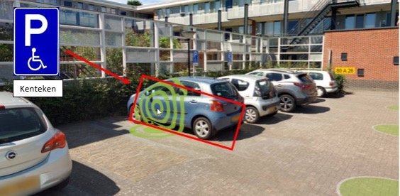

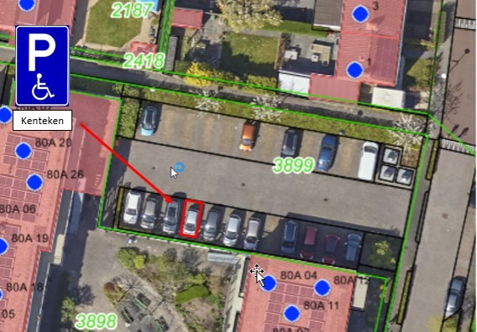

Eemnes, 18 augustus 2022
Namens het college van Eemnes,
Mw. A Mulders
Teamleider Ruimtelijke Ontwikkeling - BEL Combinatie

Mededelingen
Tegen dit besluit kan iedere belanghebbende op grond van het bepaalde in de Algemene wet bestuursrecht binnen zes weken na de dag van openbare kennisgeving een gemotiveerd bezwaarschrift indienen bij het college van burgemeester en wethouders van Eemnes, via het gemeenschappelijke postadres voor de gemeenten Blaricum, Eemnes en Laren: Postbus 71, 3755 ZH EEMNES, onder vermelding van ‘bezwaarschrift’. Het bezwaarschrift moet ondertekend zijn en moet tenminste het volgende bevatten:
- naam en adres;
- de datum;
- tegen welke beslissing bezwaar wordt gemaakt;
- wat de bezwaren tegen die beslissing zijn.
Het indienen van een bezwaarschrift schorst de werking van dit besluit niet. Degenen die een bezwaarschrift hebben ingediend kunnen, indien er sprake is van spoedeisend belang, bij de "voorzieningenrechter" van de Arrondissementsrechtbank een verzoekschrift indienen om een voorlopige voorziening te vragen. Het verzoekschrift moet worden gestuurd aan Rechtbank Midden-Nederland, Afdeling bestuursrecht, Postbus 16005, 3500 DA Utrecht, onder vermelding van ‘voorlopige voorzieningen’. U dient er rekening mee te houden dat aan het indienen van verzoekschrift voor een voorlopige voorziening kosten zijn verbonden (griffierecht).

